SPE 04

Xi - Irritant
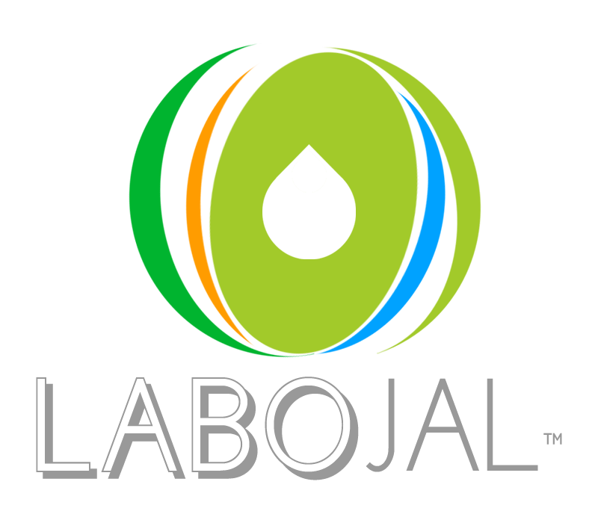
DISPERSANT SEQUESTRANT
DU CALCAIRE

■ PRESENTATION

SPE 04 possède une action séquestrante et dispersante puissante.
Il solubilise les carbonates insolubles, les sels de calcium et magnésium et les oxydes de fer.

■ CARACTERISTIQUES
FICHE TECHNIQUE

- Aspect Liquide
- pH 7,5+/-0.5
- Couleur incolore à jaune
- Densité 1,080 +/- 0,01
- Odeur Faible

■ MODE ET DOSE D'EMPLOI

SPE 04 s'utilise dans les machines à laver à la dose de 40 à 60 ml pour 100 litres d'eau.
SPE 04 est un dispersant pour tous systèmes de circuit de chauffage. L’utilisation est de 500 ml à 1L pour 100 L d’eau.

S
S

■ PRECAUTIONS

Provoque une irritation cutanée. Provoque une sévère irritation des yeux.
EN CAS DE CONTACT AVEC LA PEAU: laver avec précaution et abondamment à l’eau et au savon. Porter des gants de protection, un équipement de protection des yeux. EN CAS DE CONTACT AVEC LES YEUX: rincer avec précaution à l’eau pendant plusieurs minutes. Enlever les lentilles de contact si la victime en porte et si elles peuvent être facilement enlevées. Continuer à rincer. Appeler un CENTRE ANTIPOISON en cas de malaise. En cas d’irritation cutanée: consulter un médecin. Si l’irritation oculaire persiste: consulter un médecin. Tenir hors de portée des enfants.

■ TRANSPORT

Non soumis à réglementation.

Ces renseignements sont donnés à titre indicatif et ne sauraient engager la responsabilité du fabricant.

